附件1

调研明细
公司名称（公章） |  |  |  | 法人代表
授权报价人 |  | 联系电话 |  | 公司地址
序号 | 申购科室 | 设备名称 | 设备参数 | 申购数量 | 备注
1 | 四面山镇分院-临床 | 制氧机 | 鱼跃8F-5A | 1
2 | 四面山镇分院-临床 | 输液 | 双通道LD-P202011 | 2
3 | 迎安镇分院-化验室 | 全自动生化分析仪 | SMT-120pro | 1
4 | 人民医院-普外科 | 红蓝光治疗仪 |  | 1
5 | 人民医院-普外科 | 空气压力波治疗仪 |  | 1
6 | 人民医院-临床营养科 | 身高体重计（超声波身高体脂分析仪） | EF07 | 1 | 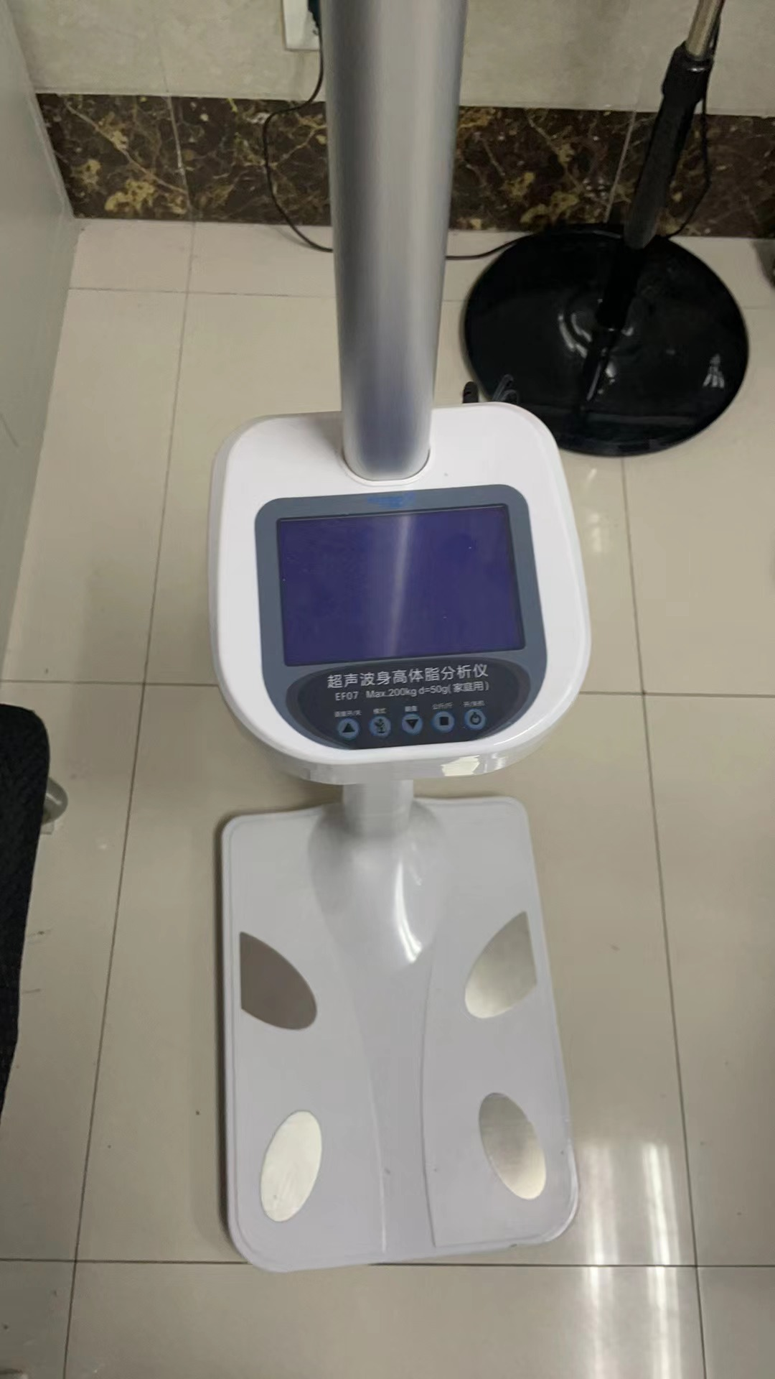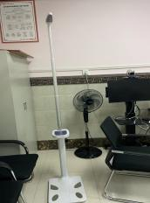
7 | 人民医院-临床营养科 | 握力器 | 握力测试仪AP-1005 | 1 | 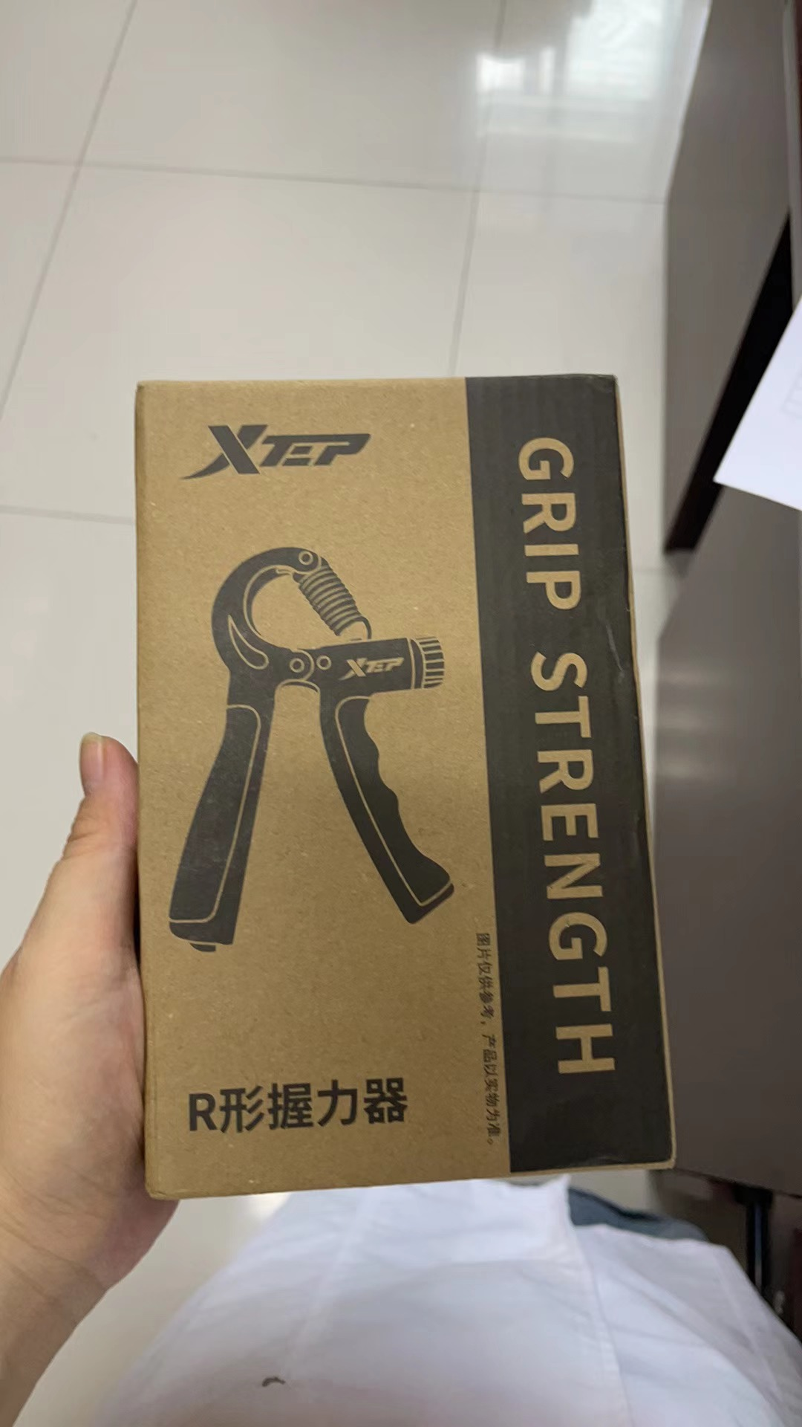
8 | 人民医院-临床营养科 | 皮褶厚度计 | PZJ-01 | 1 | 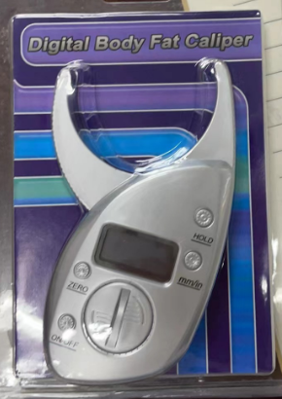
9 | 人民医院-五官科 | 双下肢气压泵 | 无 | 1 | 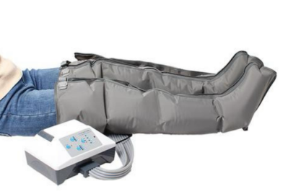
10 | 人民医院-五官科 | 球囊扩张充气装置 | CPM-A | 1 | 